**BÁO CÁO TIẾN ĐỘ**

**ĐỒ ÁN “QUẢN LÝ THƯ VIỆN”**

**I. Thông tin chung:**

- Nhóm: 9

- Thành viên:

+ Ngô Trường Huy

+ Hà Bảo Khang

- Lớp: 19CTT2A

- Tuần: 1

**II. Bảng phân công công việc trong tuần:**

|  |  |  |  |
| --- | --- | --- | --- |
| STT | Công việc | Người thực hiện | Ghi chú |
| 1 | - Lựa chọn hình thức thể hiện của các kiểu dữ liệu | Chung |  |
| 2 | - Xây dựng cấu trúc cho thông tin người dùng. | Ngô Trường Huy |  |
| 3 | - Xây dựng hàm kiểm tra tài khoản đăng nhập. | Hà Bảo Khang |  |

**III. Nhận xét đánh giá:**

**1. Lựa chọn hình thức thể hiện của các kiểu dữ liệu:**

-Nhóm quyết định chọn danh sách liên kết đơn để thể hiện các kiểu dữ liệu vì:

+ Thuận tiện cho việc quản lý dữ liệu.

+ Dễ cài đặt chỉnh sửa.

+ Có thể trừu tượng hóa.

**2. Xây dựng cấu trúc thông tin người dùng (User):**

- Hoàn thành.

- Ảnh minh họa:

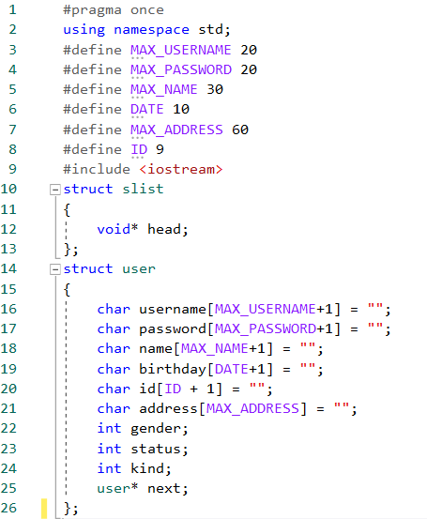

**3. Xây dựng hàm kiểm tra tài khoản đăng nhập:**

- Hoàn thành.

- Ảnh minh họa:

